Implementierung vom Snakespiel:

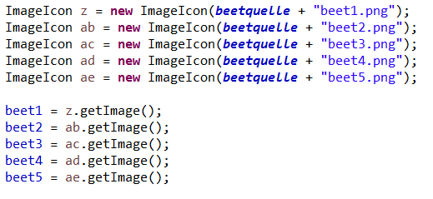**1)Bilder im Spiel laden**

Um die ganzen Bilder im Snake Spiel zu laden habe ich als erstes ein ImgeIcon Objekt verwendet welches mit angabe der Quelle das Bild im Objekt hinenladet. Anschließend habe ich in bereits zuvor deklarierete Image Objekte das dazugehörige ImageIcon Objekt geladen.

**2)Spielfluss steuern**

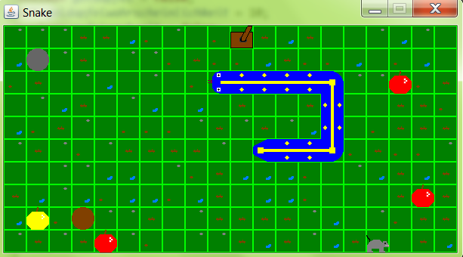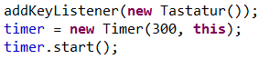

Um den Spielfluss zu steuern muss man als erstes im Programmkopf einen ActionListener implementieren.

Anschließend muss man, wenn möglich schon im Konstruktor, ein KeyListener hinzufügen. Mithilfe von der KeyListener Klasse können während des Spiels Tasteneingaben verwaltet werden.

Um den Spieltakt vorzugenben muss man ein neues Timerobjekt deklarieren und anschließend starten. Die im Konstruktor angegebene Zeit bestimmt den Spieltakt. In diesem Fall wird z.B. jede 300 ms die actionPerformed Methode aufgerufen. Sie enthaltet die Spielmethoden, dazu gehören normalerweise die Bewegemethoden, Kollisionsüberprüfungsmethoden und Paintmethoden.